Đưa file mới vào SVN

Nếu trong quá trình phát triển dự án cần thêmmột số file vào dự án ... thì sau khi thêm vào các bạn chọn chức năng "add" để đưa các file này vào SVN

Bước 1: right click vào file chưa có icon SVN

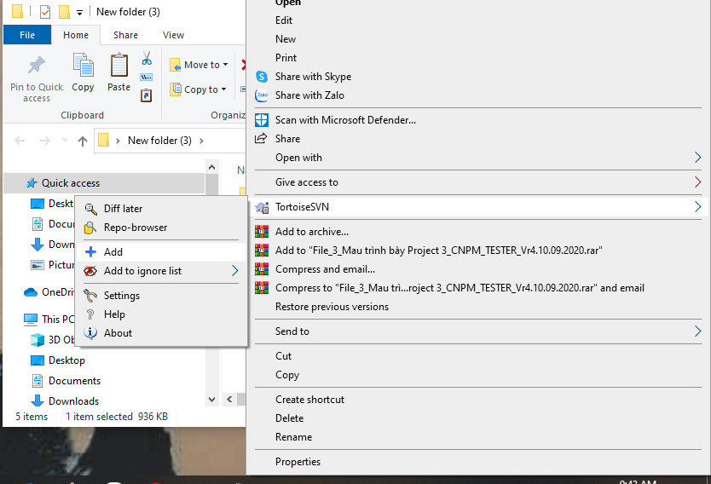

Bước 2: Chọn file cần đưa..nếu trong bước 1 là một thư mục

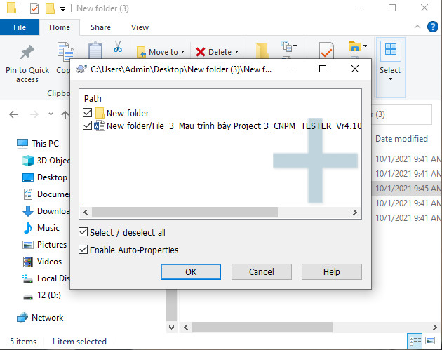

Bước 3: Ngồi đợi… và xong

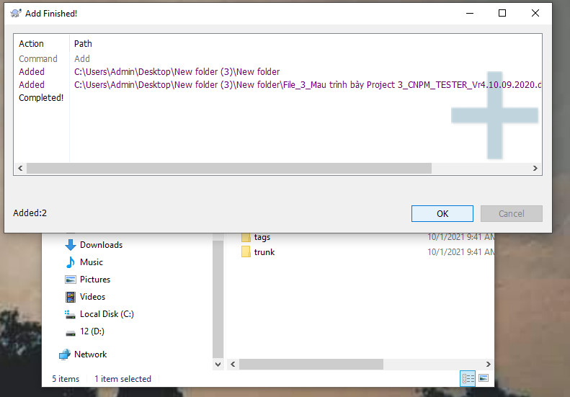

Bước 4: sau khi đưa lên thì phải ... commit các thông tin đó quá trình commit thì

tương tự như các bước trên (cập nhật file có thông tin thay đổi).

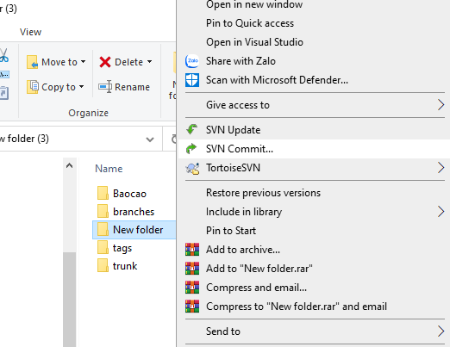

Lấy lại phiên bản trước đó về client (thư mục thực hiện dự án)

Chọn file cần muốn lấy lại các version (phiên bản) trước đây

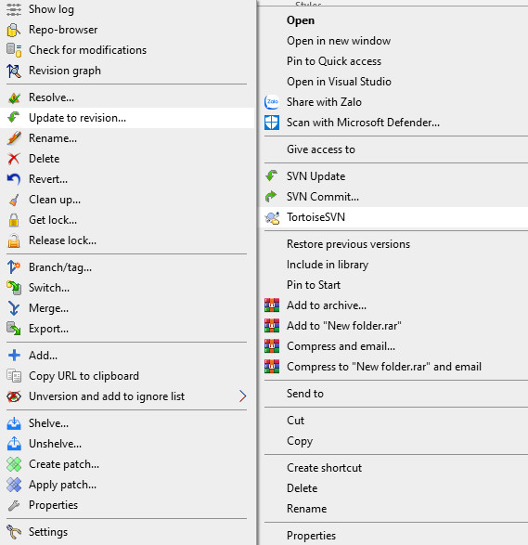

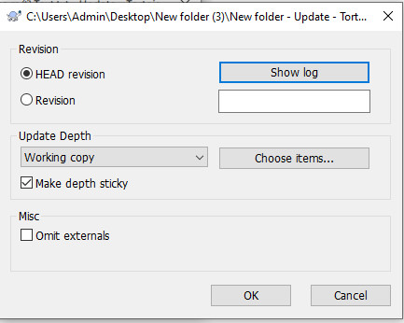

Không biết thì click vào "Show log

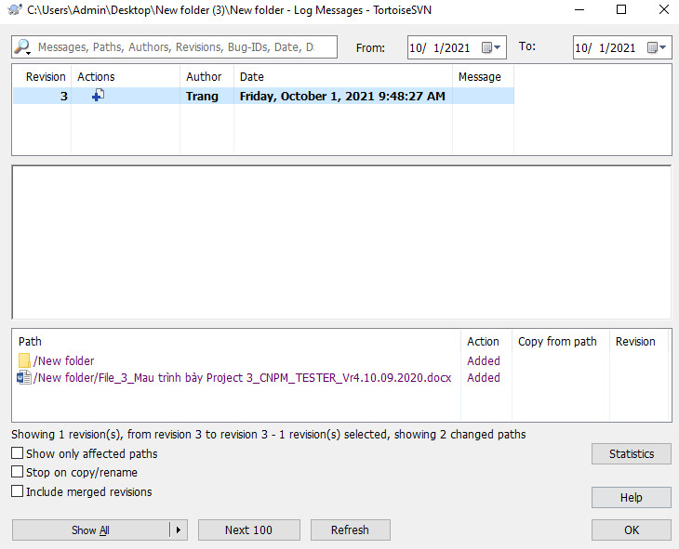

Chọn được ...một version (số 1)

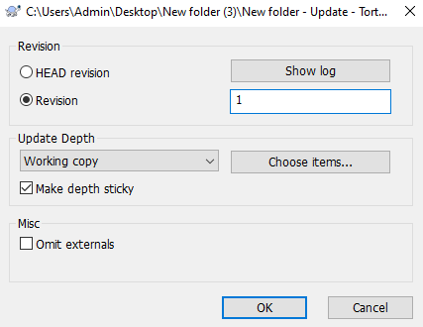

Vậy là xong ... file trên thư mục local đã được lấy lại các thông tin của version 3

trước đó

